Муниципальное автономное дошкольное образовательное учреждение
детский сад № 12 посёлка Заречного муниципального образования Белореченский район

Паспорт проекта
«Мороз красный нос»

Паспорт проекта

Воспитатель I категории
Егорова Т.В.

«Мороз красный нос»
Автор проекта: Егорова Т.В.
Продолжительность проекта: 2 недели (с 08.11.21 по 19.11.21)
Вид проекта: познавательно-творческий.
Участники проекта: дети подготовительной группы, воспитатели, родители воспитанников.
Проблема:
Каждый год 18 ноября в России отмечают день рождения Деда Мороза. Традиция эта молодая - в 2021 году ей исполнится всего 16 лет. Дата праздника выбрана не случайно - считается, что именно в этот день в Великом Устюге наступают первые зимние холода и именно в этот день Дедушка отправляется в свое новогоднее путешествие по стране.
Деда Мороза в нашей стране воспринимают как волшебника и дарителя, того, кто поздравляет детей с любимым праздником. Но один день году - в свой собственный день рождения - Дед Мороз сам получает поздравления. В городах, где расположены его резиденции, работает специальная почта - каждый может отправить Дедушке открытку с поздравлениями. В связи с этим возникла необходимость изучения данного вопроса для расширения кругозора детей и воспитания у них бережного отношения к культурным народным традициям.
Цель: Создать условия для расширения и углубления представления детей о главном традиционном сказочном персонаже Нового года – образе Деда Мороза.
Задачи:
Для детей:
Образовательные:
1.Создать условия для формирования познавательного интереса дошкольников к изучению традиций .
2. Воспитывать положительное отношение к народным культурным традициям.
Развивающие:
1. Развивать коммуникативные навыки детей.
2. Способствовать развитию творческой инициативы и поисковой деятельности дошкольников.
Воспитательные:
1. Воспитывать культуру отношения к другому и самому себе.
Для педагогов:
1. Повысить уровень творческой инициативы педагогов.
2. Развивать готовность к применению современных методик и технологий для обеспечения качества учебно-воспитательного процесса.
3. Создать условия для конструктивного взаимодействия с семьями воспитанников в целях дальнейшего сотрудничества.
Для родителей:
1. Углубить психолого-педагогическую компетенцию родителей.
2. Повысить уровень вовлечённости родителей воспитанников в деятельность ДОУ как активных субъектов.
Предполагаемый результат:
Для детей:
– расширение кругозора детей;
– привитие исследовательских навыков;
– сплочение детского коллектива;
– развитие интереса к коллективной, командной работе со всеми участниками образовательного процесса.
Для педагогов:
– самореализация, повышение творческого потенциала;
– повышение компетентности по использованию в образовательном процессе современных педагогических технологий.
Для родителей:
– оптимизация детско-родительских отношений;
– создание атмосферы доверия, взаимопонимания и сотрудничества со всеми участниками образовательного процесса;
– повышение уровня информированности родителей о деятельности ДОУ.
Продукт проектной деятельности: совместно изготовленная книга про Деда Мороза, написание писем Деду Морозу. Изготовление почтового ящика «Новогодняя почта».
Форма проведения итогового мероприятия: Подарок младшим дошкольникам книги, изготовленной детьми подготовительной группы «Дед Мороз». Презентация деятельности воспитанников, викторина для родителей и детей.
Проблемные вопросы, решаемые в ходе проекта:
- Кто такой Дед Мороз?
- Кто его предки?
- Где живет Дед Мороз?
- Чем занимается летом?
- Кто помогает Деду Морозу?
- Как встречают новый год?
- Отличия Деда Мороза и Санта Клауса;

Подготовительный этап
- Составление паспорта проекта.
- Формируется цель и проблемы проекта;
- Формулируем в игровой форме задачи для детей;
- Сбор материала о Деде Морозе (сведения о том, кто такой Дед Мороз, его родственники, где он живет, почему его так зовут, чем занимается все лето, с кем живет, с кем дружит?)
- Собираем картинки с изображением Деда Мороза и его друзей;
- Выбираем мультфильмы, где главный герой Дед Мороз;
- Выбираем стихи и сказки где главный герой Дед Мороз;
- Придумываем способ, как пригласить Деда Мороза к нам на праздник.
Практический этап
- Беседа: «Кто ты, Дедушка Мороз?»;
- Просмотр иллюстраций, где изображен Дед Мороз и его друзья;
- Просмотр мультфильмов и мультимедийных презентаций;
- Чтение стихов и сказок про Деда Мороза;
- Заучивание стихов;
- Изготовление подарков для Деда Мороза;
- Изготовление приглашения на утренник для Деда Мороза;
- Интервьюирование родителей, на тему «А каким был ваш Новый год»;
- Совместно с родителями изготовление страниц для книги;
- Изготовление книги;
- Дарим книгу детям младшего возраста.
Формы работы с родителями
- Беседы;
- Консультация;
- Поручения.
Мероприятия для реализации проекта
- Ежедневные утренние сборы с детьми, на которых обсуждались вопросы на текущий день;
- Творческие мастерские, для изготовления подарков для Деда Мороза, оформления поздравительных писем Деду Морозу, изготовление страниц для книги «Дед Мороз».

Литература:
1. Гурина И.В. Новогодние загадки. – М.: ООО «Издательство «Фламинго»», 2006.
2. Любимый праздник Новый год: стихи, песенки, сказки, загадки / А. Барто, С. Михалков, А. Усачёв и др. – М.: РОСМЭН-ПРЕСС, 2011.
3. Новогодний калейдоскоп. Репертуарный сборник литературных материалов в помощь организаторам детских новогодних и музыкальных праздников. Методическое пособие / Сост. А.С. Фролов. – М.: Педагогическое общество России, 2005.
4. Новогодний карнавал. – Ростов-на-Дону: Издательский дом «Проф-Пресс», 2011.
5. Давыдова О.И., Майер А.А., Богославец Л.Г. Проекты в работе с семьей, Методическое пособие. – М.: ТЦ Сфера, 2012
6. Сыпченко Е.А. Инновационные педагогические технологии. Метод проектов в ДОУ. – СПб.: ООО «ИЗДАТЕЛЬСВО «ДЕТСВО-ПРЕСС», 2012.

- Совместно изготовили книгу про Деда Мороза и Новый Год;
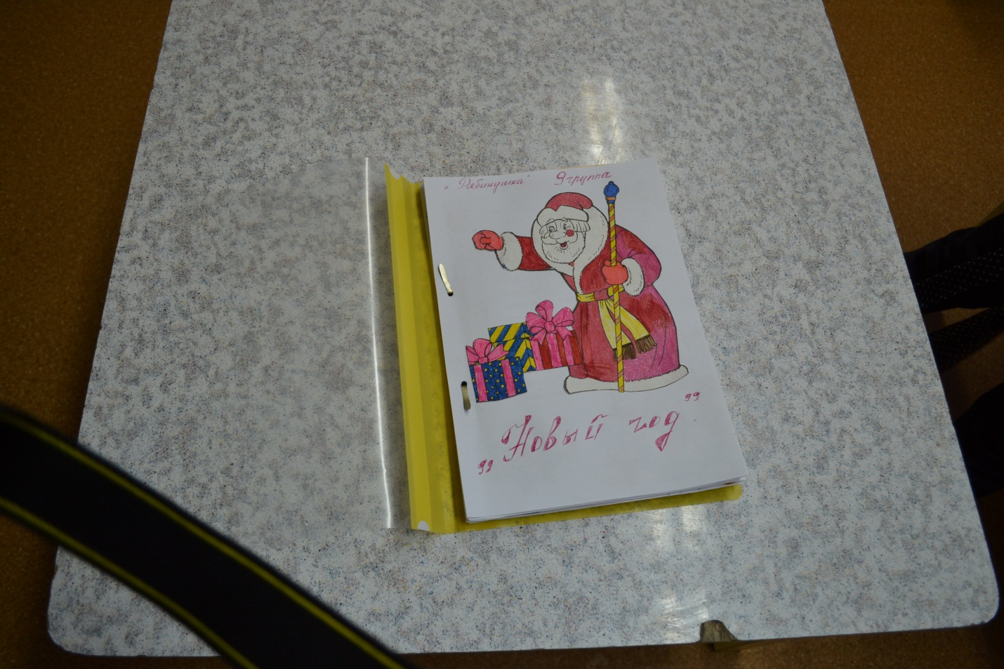

- Изготовили пригласительные для Деда Мороза;

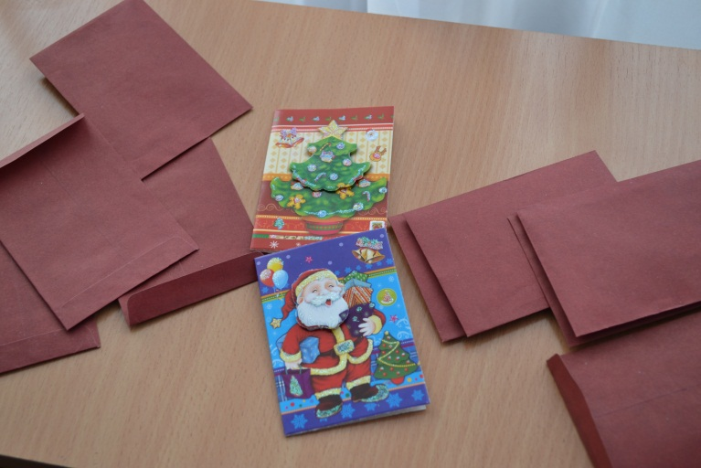

Искали и нашли на карте, где живет Дед Мороз и марщрут путешествий Деда Мороза
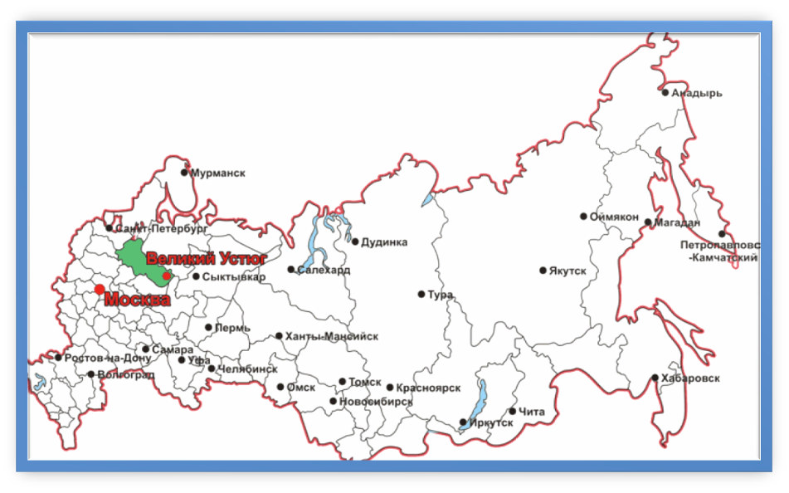

- Рассмотрели и разобрали маршруты Деда Мороза;

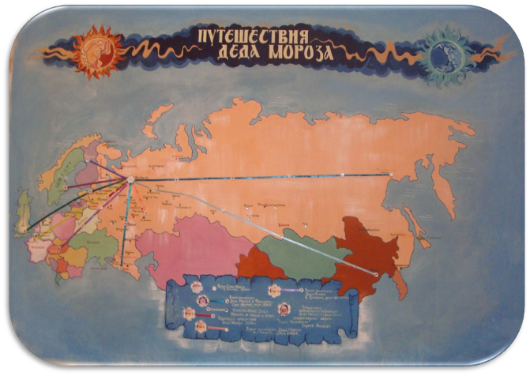

Нашли все отличия Деда Мороза и Санта Клауса

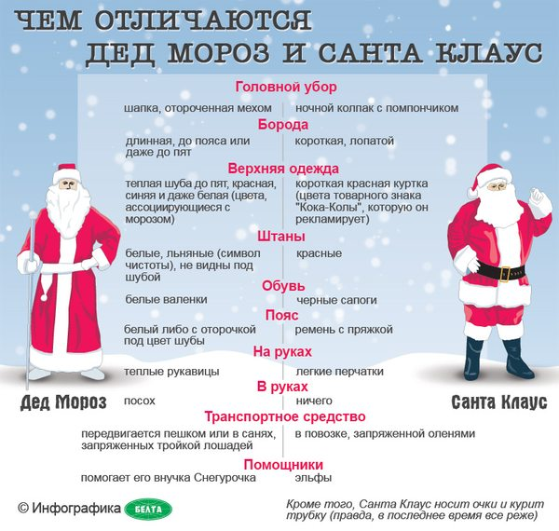

Подарили книгу малышам и рассказали про Новый Год и Деда Мороза;

Сценарий итогового мероприятия по результатам реализации проекта «Кто такой Дед Мороз?»
Форма проведения: совместное детско-родительское собрание.
Цель: знакомство родителей с результатами деятельности детей в ходе реализации проекта.
Задачи:
- Создание условий для оптимизации детско-родительских отношений.
- Повысить уровень вовлеченности родителей воспитанников в деятельность ДОУ.
- Создать праздничную атмосферу в преддверии Нового года.
Оборудование: ноутбук, шкатулка для вопросов, искусственная ёлка, шары 2-х цветов (салатовые и фиолетовые), снежинки по количеству участников, подарки для родителей, сделанные детьми (фигурки из солёного теста и символ года).
Участники: дети подготовительной группы, родители, воспитатели.
ХОД МЕРОПРИЯТИЯ
1. Вводная часть. Приветствие
В помещении группы дети и родители сидят, образуя круг: одна половина круга – дети, вторая – родители.
Ведущий. Уважаемые родители, дорогие ребята! Сегодня у нас необычная встреча – мы с Вами подведём итоги нашей совместной деятельности по выполнению проекта «Кто такой Дед Мороз?». В самом начале у ребят возникли вопросы, ответы на которые они старательно пытались найти в течение месяца. В это время они вместе со взрослыми читали книги, узнавали информацию из различных источников, отправлялись в путешествие на родину Деда Мороза – в Великий Устюг, а сегодня настало время познакомиться с результатами нашей работы. Давайте посмотрим, какие вопросы интересовали детей в самом начале.
Презентация вопросов проекта. На мультимедийной доске ведущий показывает презентацию, содержащую вопросы детей. Сначала ведущий читает вопрос, а дети отвечают. Таким образом дети демонстрируют свои знания, полученные в ходе реализации проекта.
Ведущий. Видите, как много ребята узнали о Дедушке Морозе, они смогли получить ответы на все интересующие их вопросы. Большую помощь в этом оказали взрослые: наши мамы и папы и воспитатели.

2. Основная часть
Ведущий. Дедушка Мороз приготовил два испытания для детей и их родителей.
Испытание № 1. Посмотрите, какая у нас в группе ёлочка! Нам нужно её нарядить, ведь праздник уже совсем скоро. Сейчас мы с вами сейчас будем наряжать нашу красавицу-ёлку. Дедушка Мороз приготовил для ребят и их родителей Новогоднюю викторину. Из волшебного сундучка участники каждой из команд (родителей и детей) по очереди будут доставать вопросы для своей команды и отвечать на них. (Четыре вопроса команде детей, четыре – команде родителей). За правильный ответ каждая команда получает игрушку-шарик и вешает его на ёлку. Таким образом, по завершении викторины наша ёлочка будет украшена к предстоящему празднику.
Вопросы Новогодней викторины
1. Где находится родной город Деда Мороза Великий Устюг?
2. Как зовут внучку Деда Мороза?
3. Где живет Санта Клаус?
4. Есть ли внучка у Санта Клауса?
5. Кто был предкам Деда Мороза?
6. Кто раньше исполнял функции Деда Мороза ?
7. Чем раньше украшали ёлку?
8. В каких русских сказках упоминается о Дедушке Морозе?
Ведущий. С первым испытанием Деда Мороза мы справились, но он хочет, чтобы наши команды отгадали его непростые волшебные загадки.
Испытание № 2. Ведущий читает загадки по очереди команде родителей и команде детей.
Новогодние загадки
Что же это за девица:
Не швея, не мастерица,
Ничего сама не шьёт,
А в иголках круглый год. (Ёлка)
Чтобы почва не промокла,
Не раскисла от воды,
Превратил он лужи в стекла,
Сделал снежными сады. (Мороз)
Ежегодно приходят к нам в гости
Один седой, другой молодой,
Третий скачет,
А четвёртый плачет. (Времена года)
На первую ступеньку
Встал парень молодой,
К двенадцатой ступеньке
Пришел старик седой. (Новый год)
Дед Мороз круглый год
В белом домике живёт.
То притихнет и молчит,
То проснется и ворчит. (Холодильник)
Что за звёздочки сквозные
На пальто и на платке?
Все сквозные, вырезные,
А возьмёшь – вода в руке. (Снежинки)
После проведения викторины и разгадывания загадок ведущий обращает внимание детей и родителей на красивую нарядную ёлку, которую они нарядили, выполнив все испытания Деда Мороза.
Ведущий. Посмотрите, какая у нас нарядная ёлочка!!! Все испытания Деда Мороза мы выдержали, ёлочку нарядили, загадки отгадали. Наступил самый торжественный момент – пришло время дарить подарки.
Дорогие родители! Ваши дети с вниманием и заботой готовились к сегодняшнему дню, они с огромной любовью делали для вас свои необычные подарки.
Воспитатели раздают детям подарки (символ года – лошадку и фигурку из солёного теста), и дети дарят их своим родителям.
3. Итоговая часть
Ведущий. Дорогие ребята, дорогие родители! Вот и подошло к концу наше необычное родительское собрание, завершить которое хочется пожеланиями от Дедушки Мороза.
Новогодние пожелания
Желаем, чтобы Дед Мороз
Мешок Вам радости принёс.
Второй мешок – со смехом!
А третий – чтоб с успехом!
Свою болезнь, печаль, тоску –
Сложите все в мешок ему.
Пусть их он в кучу соберёт
И в лес с собою унесёт!
В завершении праздника родители и дети аплодируют друг другу.
Ведущий благодарит всех присутствующих.

Литература:
1. Гурина И.В. Новогодние загадки. – М.: ООО «Издательство «Фламинго»», 2006.
2. Любимый праздник Новый год: стихи, песенки, сказки, загадки / А. Барто, С. Михалков, А. Усачёв и др. – М.: РОСМЭН-ПРЕСС, 2011.
3. Новогодний калейдоскоп. Репертуарный сборник литературных материалов в помощь организаторам детских новогодних и музыкальных праздников. Методическое пособие / Сост. А.С. Фролов. – М.: Педагогическое общество России, 2005.
4. Новогодний карнавал. – Ростов-на-Дону: Издательский дом «Проф-Пресс», 2011.
5. Давыдова О.И., Майер А.А., Богославец Л.Г. Проекты в работе с семьей, Методическое пособие. – М.: ТЦ Сфера, 2012.
6. Сыпченко Е.А. Инновационные педагогические технологии. Метод проектов в ДОУ. – СПб.: ООО «ИЗДАТЕЛЬСВО «ДЕТСВО-ПРЕСС», 2012.

Познавательно-исследовательский проект «Кто такой Дед Мороз?»
Паспорт проекта
